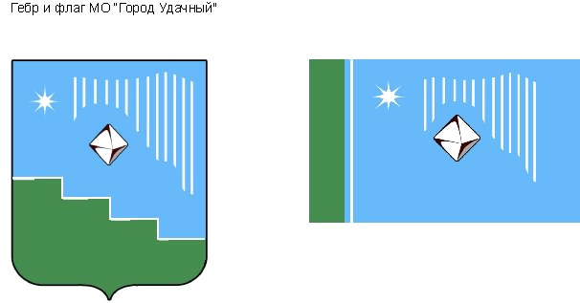
Центральная площадь 1, г. Удачный, Мирнинский район, Республика Саха (Якутия), 678188

Россия Федерацията
Саха Oреспуубулукетин
Мииринэй оройуона
«Удачнай куорат»
муниципальнай териллиитин
дьаhалтата

Российская Федерация
Республика Саха (Якутия)
Мирнинский район
Администрация
муниципального образования
«Город Удачный»

Факс: (41136) 5-03-70, тел. (41136) 5-25-70; E-mail: adm.udachny@mail.ru

РАСПОРЯЖЕНИЕ

От «13» августа 2024 г. № 542-а

Об организации и проведении электронного аукциона
на право заключения договоров аренды
муниципального нежилого фонда МО «Город Удачный»

В соответствии с Федеральным законом от 26 июля 2006 года № 135-ФЗ «О защите конкуренции», приказом Федеральной антимонопольной службы России от 21.03.2023 № 147/23 «О порядке проведения конкурсов или аукционов на право заключения договоров аренды, договоров безвозмездного пользования, договоров доверительного управления имуществом, иных договоров, предусматривающих переход прав в отношении государственного или муниципального имущества, и перечне видов имущества, в отношении которого заключение указанных договоров может осуществляться путем проведения торгов в форме конкурса», Положением о порядке предоставления в аренду имущества, находящегося в муниципальной собственности муниципального образования «Город Удачный» Мирнинского района Республики Саха (Якутия), утвержденным решением городского Совета депутатов МО «Город Удачный» от 17 декабря 2014 года № 24-3:
- Организовать и провести электронный аукцион, открытый по составу участников и открытый по форме подачи предложений на право заключения договоров аренды муниципального нежилого фонда МО «Город Удачный» на недвижимое имущество, указанное в приложении к настоящему распоряжению.
- Определить начальный (минимальный) размер ежемесячной арендной платы за муниципальное имущество на основании:
- отчета об оценке от 03.08.2024 № 24А/108 «Объект оценки: Здание «Районного узла связи» общей площадью 2371,5 кв.м. с земельным участком с кадастровым номером 14:16:010412:144, общей площадью 9231,0 кв.м., расположенный по адресу: Республика Саха (Якутия), Мирнинский район, г. Удачный, мкр. Новый город, Центральная площадь, 5»;
- отчета об оценке рыночной стоимости годовой арендной платы 1 кв.м. нежилого помещения площадью 20.2 кв.м., расположенного по адресу: Республика Саха (Якутия), Мирнинский район, г. Удачный, мкрн. Новый город, общ.6 корп.2 кв.103 от 15.05.2024 № 24ТМ/117.
3. Главному специалисту по имущественным и земельным отношениям в срок до 15.08.2024 подготовить аукционную документацию по проведению электронного аукциона открытого по составу участников и открытого по форме подачи предложений на право заключения договоров аренды муниципального нежилого фонда МО «Город Удачный» для утверждения.
4. Главному специалисту по имущественным и земельным отношениям в срок до 20.08.2024 разместить на официальном сайте торгов, официальном сайте администрации МО «Город Удачный» и в издании «Информационный Вестник» извещение и аукционную документацию по проведению электронного аукциона открытого по составу участников и открытого по форме подачи предложений о цене на право заключения договоров аренды муниципального нежилого фонда МО «Город Удачный».

5. Распоряжение вступает в силу со дня его подписания.
6. Контроль исполнения настоящего распоряжения возложить на и.о. заместителя главы администрации по экономике и финансам Щеглову В.А.

Глава города А.В. Приходько

Приложение к распоряжению
от «13» августа 2024 г. № 542-а

Недвижимое имущество МО «Город Удачный»,
подлежащее сдаче в аренду по результатам открытого аукциона
№ лота | Место нахождение объекта | Сведения об объекте | Арендуемая площадь, кв.м. | Целевое назначение муниципального имущества | Ежемесячная арендная плата, без НДС, руб. | Арендная плата (цена договора), без НДС, руб. | Срок действия договора | «Шаг» аукциона (5% от начальной (минимальной) цены договора/годовой арендной платы), руб.
1 | Республика Саха (Якутия), Мирнинский район, г. Удачный, Новый город, Центральная площадь,5 | нежилое помещение № 30 в здании «Районный узел связи»,  3 этаж | 15,2 | под офис | 7 056,04 | 7 7616,47 | 11 месяцев | 3 880,82
2 | Республика Саха (Якутия), Мирнинский район, г. Удачный, Новый город, Центральная площадь,5 | нежилые помещения № 32,33 в здании «Районный узел связи»,  3 этаж | 27,6 | под офис | 12 812,29 | 140 935,17 | 11 месяцев | 7 046,76
3 | Республика Саха (Якутия), Мирнинский район, г. Удачный, Новый город, Центральная площадь,5 | нежилые помещения № 6 в здании «Районный узел связи»,  2 этаж | 11,9 | под офис/ под предоставление услуг населению/ розничную торговлю промышленными товарами | 5 524,14 | 60 756,53 | 11 месяцев | 3 037,83
4 | Республика Саха (Якутия), Мирнинский район, г. Удачный, мкрн. Новый город, общ.6 корп.2 кв.103 | нежилое помещение с кадастровым номером 14:16:010407:4154 | 20,2 | под офис/ под предоставление услуг населению/ розничную торговлю (без реализации алкогольной продукции) | 11 244,92 | 404 817,00 | 3 года | 20 240,85

